№ 11003/000 от 12.08.2026
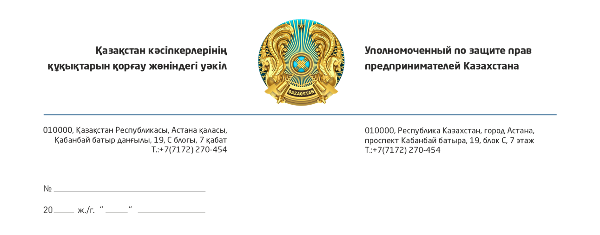

Прокурору
Восточно-Казахстанской области
Сулейменову Т.К.

Уважаемый Тимур Каирбекович!

К Уполномоченному по защите прав предпринимателей Казахстана обратился директор ТОО «ЗДП Кварц» Иосифиди А.А. В своем заявлении он сообщил о грубых нарушениях закона, круговой поруке и укрывательстве тяжкого преступления против собственности со стороны сотрудников Отдела полиции Зайсанского района и судебных органов Восточно-Казахстанской области, которые фактически заблокировали бизнесу доступ к правосудию.
Анализ представленных материалов дела, включая постановление Зайсанского районного суда от 8 сентября 2025 года и постановление апелляционной инстанции Восточно-Казахстанского областного суда от 15 сентября 2025 года, свидетельствует о катастрофическом состоянии законности в регионе. Судебные органы и полиция фактически санкционировали силовой захват, самоуправство и открытое хищение чужого имущества, замаскировав уголовно наказуемое деяние под надуманный гражданско-правовой спор.
Установлено, что 29 августа 2025 года руководство ТОО «ЗДП Кварц» обратилось в полицию по факту незаконного проникновения на отгрузочную площадку, взлома запорных устройств и тайного хищения 1 371 тонны товарного угля. Вместо незамедлительной регистрации сообщения в ЕРДР следователь ОП Зайсанского района Б. Аубакирова в день обращения вынесла незаконный рапорт о списании материала в номенклатурное дело под предлогом отсутствия документов на уголь и истечения срока аренды земельного участка.
Данная позиция полиции, поддержанная судами первой и апелляционной инстанций, демонстрирует игнорирование императивных норм действующего законодательства.
Особого внимания заслуживает тот факт, что в момент выдворения предпринимателя с территории и блокирования ограждений местными исполнительными органами по причине завершения срока аренды участка и недропользования доступ к углю был полностью закрыт. Поскольку ТОО «ЗДП Кварц» было лишено физической возможности находиться на площадке и самостоятельно охранять свой уголь, именно местный исполнительный орган, инициировавший данные ограничения, в период отсутствия собственника был обязан принять исчерпывающие меры по обеспечению надлежащей сохранности и охраны оставшегося имущества. Однако вместо этого действия акимата привели к его последующему беспрепятственному разграблению.
Так, в силу статьи 15 Кодекса Республики Казахстан «О недрах и недропользовании», добытые полезные ископаемые принадлежат недропользователю на праве частной собственности. Право на земельный участок и право собственности на добытый, заготовленный и складированный товарный уголь являются абсолютно самостоятельными объектами правовой защиты. Ссылки местных чиновников и судей на трехсторонний меморандум акимата района с иными коммерческими структурами для «недопущения социального напряжения» не дают никакого права государственным служащим, органам полиции и иным лицам организовывать грабеж чужой продукции.
Суды обеих инстанций грубо исказили смысл судебного контроля в порядке статьи 106 УПК РК. Вместо проверки законности бездействия полиции и наличия признаков грабежа и хищения суды занялись откровенным правовым абсурдом, сославшись на отсутствие договоров аренды и применив нормы о гражданско-правовых сделках. При этом апелляционная инстанция в своем постановлении от 15 сентября 2025 года прямо указала, что заявление якобы правомерно списано в номенклатуру из-за непредоставления заявителем документов, подтверждающих принадлежность угля.
Такой подход полностью нивелирует принципы уголовного судопроизводства, поскольку обязанность устанавливать происхождение имущества, опрашивать свидетелей, истребовать товарно-транспортные накладные, путевые листы и видеозаписи возложена законом исключительно на орган досудебного расследования в рамках возбужденного уголовного дела, а не на заявителя в ходе предварительной проверки.
В соответствии со статьей 24 УПК РК, органы, ведущие уголовный процесс, обязаны принимать все предусмотренные законом меры для всестороннего, полного и объективного исследования обстоятельств дела. Искусственный перевод очевидных уголовно-правовых отношений в гражданско-правовую или земельную плоскость является грубым нарушением закона. В рассматриваемом деянии усматриваются явные, неоспоримые признаки уголовных правонарушений, предусмотренных статьей 188 УК РК (кража в крупном размере), статьей 191 УК РК (грабеж), статьей 389 УК РК (самоуправство) и статьей 365 УК РК (воспрепятствование законной предпринимательской деятельности).
Следует отметить, что органы прокуратуры выступают в качестве ключевого гаранта защиты прав инвесторов, предпринимателей и действуют как полноценный инвестиционный омбудсмен, пресекающий любые проявления незаконного административного и силового давления на бизнес. Однако в данном случае со стороны надзорного органа усматривается пассивное наблюдение за грубейшим попиранием прав субъекта предпринимательства, что подрывает доверие к государственной политике по защите инвестиций и развитию предпринимательства.
Учитывая изложенное, руководствуясь действующим законодательством, просим незамедлительно вмешаться в сложившуюся ситуацию, устранить нарушения закона путем внесения акта прокурорского надзора, отменить незаконные процессуальные решения о списании материалов в номенклатуру и зарегистрировать данный факт в ЕРДР по признакам преступлений, предусмотренных статьями 188, 191, 389 и 365 УК РК.
В целях обеспечения всестороннего и объективного расследования необходимо истребовать видеозаписи, путевые листы водителей, товарно-транспортные накладные, маркшейдерские и бухгалтерские документы, назначить необходимые судебные экспертизы для точного установления объема и стоимости похищенного угля, а также рассчитать и учесть упущенную выгоду предпринимателя.
Для недопущения подобных фактов впредь дать правовую оценку действиям должностных лиц местных исполнительных органов, включая оценку степени их виновности в необеспечении сохранности имущества предпринимателя, и принять исчерпывающие меры к возмещению причиненного заявителю материального ущерба.
О результатах принятых мер прокурорского реагирования просим проинформировать Уполномоченного по защите прав предпринимателей Казахстана и заявителя в установленный законом срок.

Приложение: материалы обращения заявителя.

Уполномоченный по защите прав
предпринимателей Казахстана К. Нуров

Исп.:Шукенов А.Х.
Тел.:27-04-54

Согласовано
12.08.2026 10:04 Корректоры - Н. Жакенова
Подписано
12.08.2026 10:07 Нуров Канат Ильич


Данный электронный документ DOC ID KZ9RWM52026103720281B70B55 подписан с использованием электронной цифровой подписи и отправлен посредством информационной системы «Казахстанский центр обмена электронными документами» https://documentolog.com/.
Для проверки электронного документа перейдите по ссылке: https://documentolog.com/?verify=KZ9RWM52026103720281B70B55

Тип документа | Исходящий документ New
Номер и дата документа | № 11003/000 от 12.08.2026 г.
Организация/отправитель | УПОЛНОМОЧЕННЫЙ ПО ЗАЩИТЕ ПРАВ ПРЕДПРИНИМАТЕЛЕЙ КАЗАХСТАНА
Получатель (-и) | ПРОКУРАТУРА ВОСТОЧНО-КАЗАХСТАНСКОЙ ОБЛАСТИ
Электронные цифровые подписи документа |   Согласовано: Корректоры  без ЭЦП  Тип: нет  Время подписи: 12.08.2026 10:04
Электронные цифровые подписи документа | Национальная палата предпринимателей Республики Казахстан "Атамекен"  Подписано: НУРОВ КАНАТ  MIIWxwYJ...GGKJAjbVQ  Тип: НУЦ  Время подписи: 12.08.2026 10:07
Электронные цифровые подписи документа | Национальная палата предпринимателей Республики Казахстан "Атамекен"  ЭЦП канцелярии: УТЕПБАЕВА АСЕМГУЛЬ  MIIXNwYJ...1szNttQ==  Тип: НУЦ  Время подписи: 12.08.2026 10:41

[[QRCODE]] | Согласно пункту 2 статьи 62 Цифрового кодекса Республики Казахстан настоящий электронный документ, соответствующий требованиям Цифрового кодекса Республики Казахстан и удостоверенный посредством электронной цифровой подписи лица, уполномоченного на его подписание, равнозначен документу на бумажном носителе, подписанному собственноручной подписью.

